Pêche du brochet : Astuces pour optimiser le bas de ligne
(Extrait de 1max2peche) )11 4 minutes de lecture

C’est un choix cornélien, trouver le bon compris permettant l’exploitation maximum de son leurre tout en préservant suffisamment de solidité pour éviter la coupe.

Il n’y a pas énormément de solutions pour choisir son bas de ligne, il est en nylon, en fluorocarbone, en acier ou en titane ou en polymère se rapprochant du fluorocarbone. Le meilleur compromis est certainement le bas de ligne carnassier alliant une très bonne discrétion avec une réfraction de la lumière faible, pour des carnassiers méfiants et tatillons comme le sandre par exemple, mais avec une résistance à toutes épreuves contre les abrasions de l’environnement et du temps (Soleil, eau, frottement) et contre la dentition acérée des brochets.

Une utilisation raisonnée Le nylon avec son indice de réfraction à la lumière inférieur au fluorocarbone, sa souplesse légendaire et sa facilité d’utilisation est toujours un allié incontournable pour faire des bas de ligne destinés à la perche mais aussi au sandre. Son inconvénient, outre sa souplesse extrême, est sa résistance faible à l’abrasion, ce qui pose problème dans les secteurs où les fonds sont très accidentés et regorgent de cailloux, et aussi dans les secteurs où le brochet est présent.
Le fluorocarbone assez récent a probablement transformé radicalement notre approche des bas de ligne pour le carnassier, notamment pour les pêches linéaires aux leurres. Et pour cause : une grande discrétion avec un taux de réfraction proche de 1.42 (1.50 pour un nylon), mais d’une résistance plus importante à diamètre égal et capable de résister aux dents acérées des brochets, peu d’élasticité avec un prix abordable pour le milieu de gamme (cher dan le haut de gamme). Les diamètres importants font perdre de la souplesse et c’est un de ses inconvénients, l’autre étant que les coupes sont toujours possibles et qu’il faille régulièrement après une prise vérifier l’état du fluorocarbone et ne pas hésiter à le changer s’il présente des faiblesses : passer le fil entre deux doigts, s’il y a des aspérités changer la pointe.
On trouve aussi sur le marché qui s’est élargi, des fils hybrides se situant entre le nylon et le fluorocarbone. Moins souple que le nylon classique leur résistance à l’abrasion est un peu plus élevée mais en rien comparable à un fluorocarbone, il semble par ailleurs qu’ils ont l’inconvénient majeur de vriller rapidement même quand on humidifie ses raccords et les nœuds.
L’acier fut, mais l’est encore, le bas de ligne le plus utilisé et n’a eu pendant un demi-siècle aucun concurrent sérieux. Utilisé encore pour la pêche au vif, il tend à laisser la place au titane mais aussi au fluorocarbone. Bon marché, d’une résistance sans faille, simple à utiliser car souvent prêt à l’emploi, l’acier garde ses adeptes. Peu discret, il risque de rebuter bon nombre de carnassiers et est de toute façon à proscrire pour la pêche du sandre, même si certains ont déjà pris des sandres avec un bas de ligne acier. Le titane est venu bousculer un peu l’ordre établi, beaucoup plus résistant pour un diamètre inférieur, il est plus souple que l’acier et ne vrille pas. On lui reproche néanmoins la difficulté à faire des nœuds ce qui oblige à sleever et là, force est de constater que ce n’est pas top. Il reste donc le choix d’acheter des bas de ligne titane déjà montés, mais cela limite les longueurs que l’on veut choisir.
Assurément le fluorocarbone est sans aucun doute le bas de ligne le plus utilisé aujourd’hui car il intègre les qualités d’un monofilament et s’il n’a pas la résistance d’un titane face aux dents des brochets, il tient la route sur des diamètres de 70 ou 80/100e.

Optimisation sans risque Fort des éléments développés ci-dessus, la question fondamentale et de savoir ce qui va nous permettre d’avoir un bas de ligne de qualité et en mesure de résister aux brochets. Faire l’abstraction des bas de ligne destinés au sandre où le nylon fait l’affaire même si on préconise l’utilisation du fluorocarbone plus résistant et qui peut « sauver » une prise s’il s’agit d’un brochet. Rester discret tout en assurant une résistance suffisante nécessite un compromis. La solution réside dans l’élaboration d’un bas de ligne de discrétion en fluorocarbone de 40/100e de plusieurs mètres et d’une pointe de 40 cm en 70 ou 80/100e. On a là un bas de ligne souple et discret et l’assurance face aux dents des brochets. Ne pas hésiter à changer votre pointe après un beau combat, au risque de déboires et de laisser un leurre dans la gueule d’un brochet.
Sur des gros leurres, genre bigbait, le titanium fait le job aussi car sa résistance malgré son petit diamètre garde de la souplesse qu’un gros fluorocarbone n’a pas. Après c’est un choix personnel, je préfère avoir une pointe titanium très souple pour l’animation qu’un fluororbone qui, à résistance égale, nécessite un 80 voire un 90/100e.

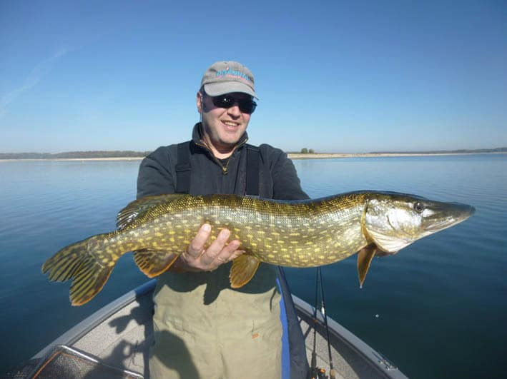
Vérifier toujours le bas de ligne après une prise.

